Terminliste - lokalkjøringer i Østfold 2015

Lørdag 11. april kl. 12.00 Lyseren - & Skiptvet Travselskap

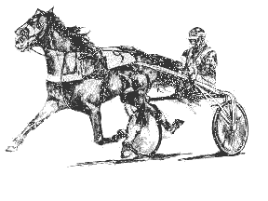

Kala Travpark
Etablert 1956

Søndag 19. april kl.13.00 Halden og Omegn Travselskap

Torsdag 21. mai kl.18.30 Sarpsborg og Omegn Travselskap
Torsdag 18. juni kl. 18.30 Fredrikstad og Omegn Travselskap

Torsdag 16. juli kl.18.30 Skjeberg og Berg Travselskap

Søndag 6. Sept. kl. 13.00 Moss og Råde&OnsøyTravlag

Propagandatrav 2014

TOTOKJØRING

Tirsdag 11. August Kala Travpark
Arr: 6 tilsluttede travlag i samarbeid med DNT / NR og Momarken

Løpsinnbydelser og mer informasjon
www.kalabanen.com

